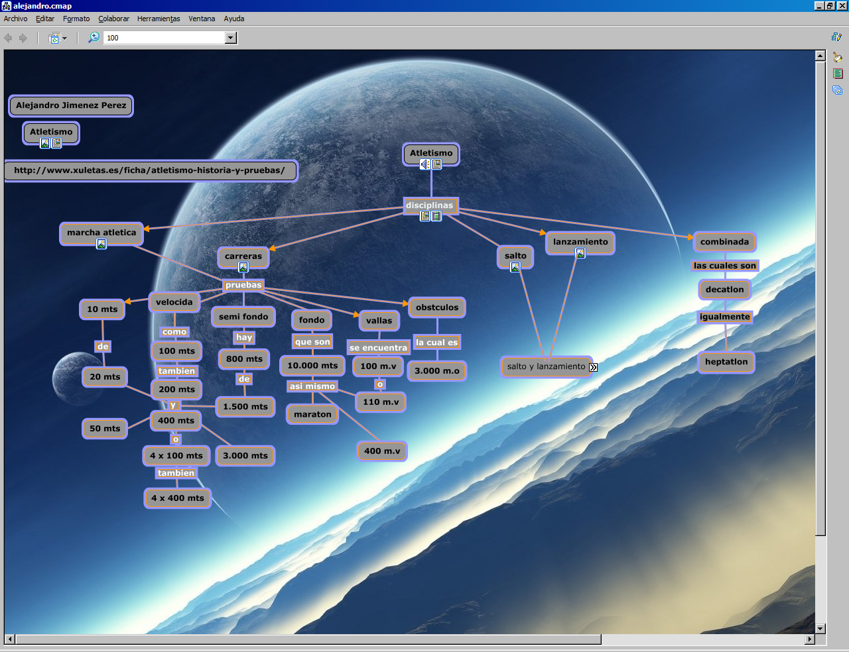

Atletismo:
Disciplinas las cuales son:
- Marcha atlética
- Carreras
- Salto
- Lanzamiento
- Combinadas
En las cuales se encuentran diferentes pruebas desde 10 metros hasta maratones o decatlón o heptatlon en velocidad.
En salto encontramos desde salto largo hasta salto con pértiga y en lanzamiento estilos como bala disco, jabalina y martillo.
Con esto nos damos cuenta que en atletismo encontramos diversas pruebas y diferentes atletas para cada disciplina, así sobresaliendo en ellas.

